故事背景：一个毕业三年的平凡程序员小毅，在一家小型互联网公司工作，小毅的理想是创业来做一款恋爱养成游戏可以给更多的单身男性带来幸福，可惜身边缺少一名合适的美工，由于自己的审美能力很差，于是小毅便想到了小雯，小雯是小毅的高中同学，目前从事平面设计，而且是小毅心中的女神，小毅心想，要是能和自己的女神边工作边培养感情该是多么美好的一件事情啊，于是小毅便发动了自己的200%精力去劝说小雯来帮助自己一起创业，并且给小雯画了一个宏图伟业般的愿景。出乎小毅意料的是，小雯答应了，于是小毅欣喜若狂，展示自己的时候来了，于是整个产品设计与策划小毅自己利用全部业余时间扛了下来，并且把需要的美工任务交给了小雯，正当项目如火如荼的开展了一段时间后，小毅边敲代码边乐呵的时候，他发现小雯的热情度越来越低了，美工的任务经常是拖了再拖，找她也经常是不见人影，经不住心里的思念，小毅便来到了小雯的楼下，要是能出来见个面聊一聊也是美好的，正当小毅徘徊之时，他看见小雯的家门打开了，小雯和另外一名男子走了出来，手拉着手，脸上洋溢着幸福与甜蜜，小毅受到了重大打击，晚上回到家中辗转反侧，突然受到了小雯发来的短信，小毅不禁瞳光一闪，看见短信上面写着：小毅，最近不好意思啊都没联系你，其实我最近谈恋爱了，美工的任务我可能完成不了了，实在抱歉，你看看可有其他人可以帮上你的呢，很不好意思啊。小毅看着手机苦笑了半响，回到：没事，我这边可以搞定，恭喜你啊，是不是应该请我吃一顿呢。过了很久，短信那边回到：好滴，改天我带他来一起请你哈。看到这些文字，小毅实在没有力气再回任何信息，他觉得眼前一片黑暗，最后女神走了，游戏也做不下去，自己终究还是一事无成。
恍恍惚惚过了数日，小毅对什么事情都提不起了精神，直到有一天，公司组织出游，他突然发现坐在他前面的一个女生背影清新隽秀，温婉动人。这不正是小毅喜欢的类型吗，小毅咽了咽口水，观察了一会，才知道这个女生是公司新来的行政，也许是一见钟情，小毅沉寂的心再次萌动起来，他决定好好接触一下这个女生，就算不能做情侣也可以成为好朋友，于是故事新的篇章便拉开了帷幕。

以上是这个故事全部的剧情，可以采用二格漫画的形式进行绘制，在一个屏幕里放置两幅图片，例如：
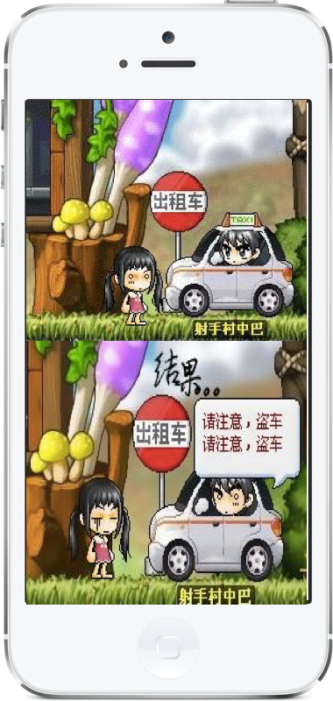

但这个不是硬性规定，如果有一个画面你觉得屏幕里放置一张图片更能表达意境，那你可以选择放置一张。
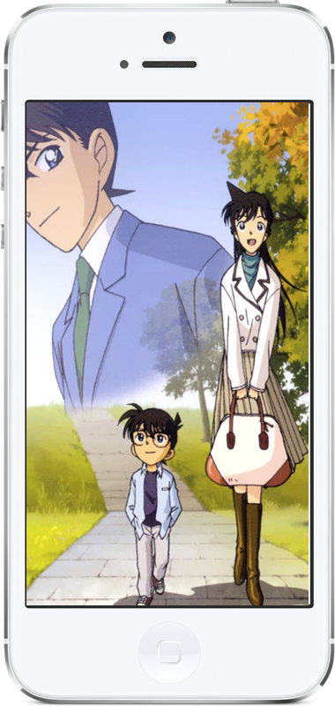
注意苹果的宽高比是0.56，我们用竖屏来显示图片，所以这点要注意，分辨率采用最新iphone6的分辨率750X1334，如果是一个界面两幅图片，就是750X667.

每一个图片可以完整的表达一个意思，可以采用类似漫画对话的形式来呈现，例如：
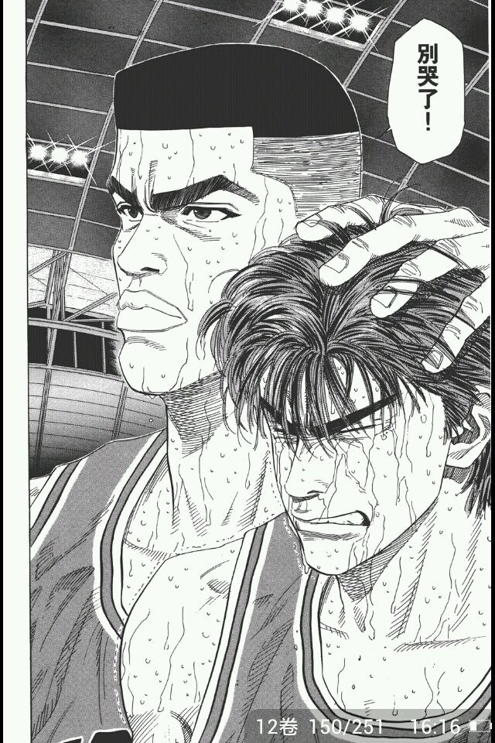

第一个场景：
概述：一个毕业三年的平凡程序员小毅，在一家小型互联网公司非常苦逼的工作着。
背景：办公室。
人物：小毅和老板。
对话：老板：需求变更了，今晚必须完成。
小毅：纳尼。

第二个场景：
概述：小毅做在电脑前昏昏欲睡，十分疲惫。
背景：电脑前。
人物：小毅。
内心：小毅：要是自己能创业多好啊。

第三个场景：
概述：小毅突然打个激灵，兴奋起来
背景：电脑前。
人物：小毅。
内心：小毅：对啊，找小雯啊，她是做美工的。

第四个场景：
概述：上学时期，课堂上，小毅羞涩的往后瞟，偷看小雯。
背景：教室。
人物：小毅和小雯。

第五个场景：
概述：小毅紧张的拿起电话，打给小雯，跟她描述自己的宏图伟业。
背景：家里。
人物：小毅。
对话：小毅：小雯，我最近有一个很好的点子，我俩一起做，我们以后一定会blabla

第六个场景：
概述：小雯答应了小毅，小毅非常兴奋的开始设计产品的原型。
背景：电脑前。
人物：小毅。
内心：小毅：没想到小雯答应我了，大展身手的时候到了。

第七个场景：
概述：小毅的脸上浮现出幸福的笑容，非常开心。
背景：电脑前
人物:小毅
内心：小毅：和女神边工作边培养感情，这种感觉真的好奇妙。

第八个场景：
概述：项目进行了一段时间后，小雯越来越敷衍小毅，小毅不由的焦虑起来。
背景：家里
人物：小毅
内心：小毅：小雯最近都联系不上了，发生了什么吗。

第九个场景：
概述：小毅来到了小雯的楼下，看看看小雯最近怎么样。
背景：居民楼。
人物：小毅。
内心：小毅：放心不下，还是来看看她吧。

第十个场景：
概述：小毅看见了小雯和一个男生抱在一起。
背景：居民楼。
人物：小毅，小雯，陌生男生。

第十个场景：
概述：小雯和那个男生抱在一起，脸上流露着幸福的感觉。
背景：居民楼。
人物：小雯，陌生男生。

第十一个场景：
概述：小毅看到这一切后脸上流露着绝望与伤心。
背景：居民楼
人物：小毅。

第十二个场景：
概述：小毅躺在床上，百无聊赖，灰心丧气。
背景：家里。
人物：小毅。

第十三个场景：
概述：这个时候小雯突然来短信了，小毅一个激灵拿起手机，瞳孔一亮。
背景：家里。
人物：小毅。
内心：小毅：小雯的短信。

第十四个场景：
概述：小毅拿起手机，手机上面写到：小毅，最近不好意思啊都没联系你，其实我最近谈恋爱了，你的项目我可能干不了了，不过我很看好你的，加油啊。
背景：家里
人物：小毅。

第十五个场景：
概述：小毅放下手机，瘫倒在床上，苦笑着。
背景：家里
人物：小毅
内心：小毅：自己终究还是一事无成。

第十六个场景：
概述：数日后，公司举行出游，小毅百无聊赖中。
背景：户外。
人物：小毅和一些同事。

第十七个场景：
概述：突然，一个女生的背影引起了小毅的注意，小毅不禁望了过去。
背景：户外。
人物：小毅和那个女生。

第十八个场景：
概述：小毅的脸上浮现出腼腆的微笑。
背景：户外。
人物：小毅。

